МІНІСТЕРСТВО ОСВІТИ І НАУКИ УКРАЇНИ

ДЕРЖАВНИЙ УНІВЕРСИТЕТ ТЕЛЕКОМУНІКАЦІЙ

Навчально-науковий інститут інформаційних технологій

Лабораторна робота 8

з дисципліни

**«Якість програмного забезпечення та тестування»**

**SQL for testing. Chrome Devtools**

Виконав студент групи ПД-41  
Гапей Максим Юрійович

Київ – 2023

**Завдання 1.**

Створюємо таблиці та заповнюємо їх інформацією. Нижче наведені частини коду:

CREATE TABLE Persons (

ID CHAR(10) NOT NULL Primary key,

name CHAR(25) NOT NULL,

pos_id CHAR(25) NOT NULL)

INSERT INTO Persons (ID, name, pos_id) VALUES ('1', 'Володимир', '1')

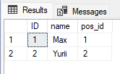

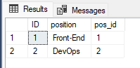

Використовуємо join, для з’єднання таблиць. Інформацію з’єднуємо за ID.

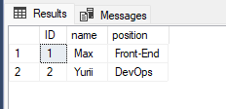

**Завдання 2.**

Створюємо нову таблицю та додаємо в неї значення:

INSERT INTO New (ID, customer_name, contact_name, address, city, code, country) VALUES ('1', 'Alfreds', 'Maria', 'Obere', 'Berlin', '12209', 'Germany');

INSERT INTO New (ID, customer_name, contact_name, address, city, code, country) VALUES ('2', 'Ana', 'Ana', 'Avda', 'Mexico', '05021', 'Mexico');

INSERT INTO New (ID, customer_name, contact_name, address, city, code, country) VALUES ('3', 'Antonio', 'Antonio', 'Mataderos', 'Mexico', '05023', 'Mexico');

INSERT INTO New (ID, customer_name, contact_name, address, city, code, country) VALUES ('4', 'Around', 'Thomas', '120 Hanover', 'London', 'WA1 1DP', 'UK');

INSERT INTO New (ID, customer_name, contact_name, address, city, code, country) VALUES ('5', 'Berglunds', 'Christina', 'Berguvsvagen', 'Lule', 'S-958 22', 'Sweden')

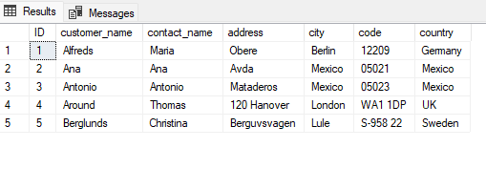

Робимо пошук за where:

SELECT * FROM New

WHERE Country='Mexico';

